Тестирование приложение инкрементальным способом
Целью интеграционного тестирования является выявление багов при взаимодействии между программными модулями и в первую очередь направлен на проверку обмена данными между этими модулями.
Пример интеграционного тестирования на примере создания приложения, формирующего данные в файл:
Создайте библиотеку классов и в ней класс: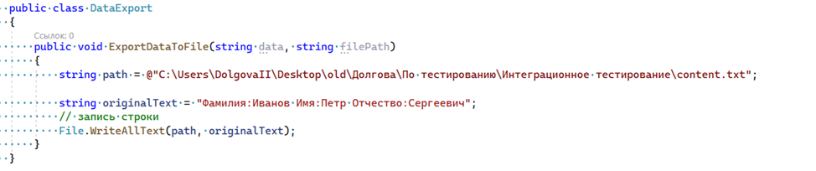

1.2 Для тестирования этого функционала нам потребуется создать интеграционный тест, который будет проверять, что данные успешно экспортируются в файл. Создадим тестовый метод для проверки экспорта данныx:
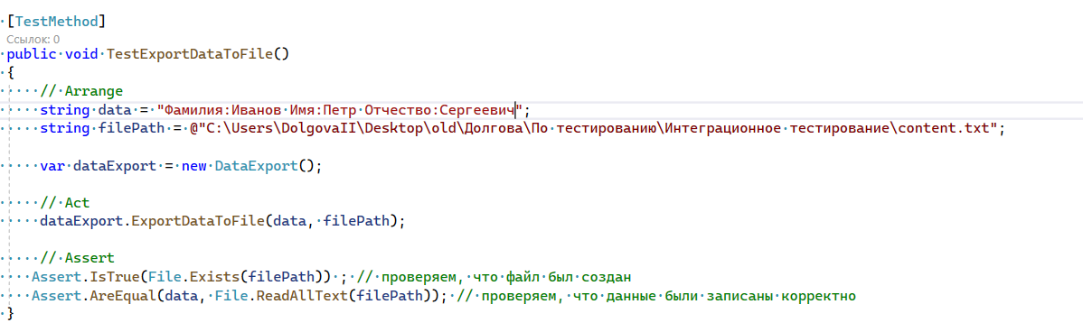
1.3 Запустите тестовый метод, и убедитесь, что тест проходит.
1.4 Убедитесь, что тестовый файл content.txt действительно существует и содержит корректные данные для импорта.
1.5 Затем напишите настольное приложение для импорта данных из файла. Для этого можно создать класс DataImporter и метод public void Import(out string line), в котором открывается существующий файл, и считываются из него данные.
1.6 Метод должен вызываться из конструктора MainWindow() и данные, считываемые из файла, должны отображаться на форме.
1.7 Добавьте тестовый метод public void TestFileImport() для проверки импорта данных из файла в приложение.
2. Напишите свое приложение из нескольких частей и три интеграционных тестовых метода к нему.

